Проект на тему: «Здоровые зубки для нас не шутки! ».
Актуальность темы:
- Кариес зубов остается одним самых распространенных заболеваний детей дошкольного возраста в России.
- Проблема сохранения здоровья зубов у детей не может быть решена без целенаправленного и своевременного формирования у детей привычки поддержания в здоровом состоянии зубов и десен, культуры гигиены полости рта
- Учить детей ухаживать за полотью рта никогда не поздно. Выработанная еще в детстве привычка поддерживать зубы и десны в здоровом состоянии в будущем поможет вам избежать многих проблем
Цель проекта: формирование навыков профилактики и гигиены полости рта у детей дошкольного возраста..
Задачи проекта:
1)Расширять знания детей о гигиене полости рта.
2) Учить правильно и последовательно чистить зубы, пользоваться зубной щеткой.
3) Воспитывать доброжелательное отношение к посещению врача стоматолога.
4) Воспитывать у детей и их родителей личную ответственность за сохранение своего здоровья и здоровья своих детей.
Участники проекта:
Воспитатели, дети старшей группы, родители.
Срок реализации проекта: 1 месяц (ноябрь 2014 года).

Этапы реализации проекта:
Подготовительный этап.
1. Подбор методической, художественной литературы, иллюстративного материала по данной теме.
2. Составление плана реализации проекта.
3. Диагностика знаний детей.
4. Подготовка консультаций для родителей.
5. Разработка презентации проекта.
Основной этап.
1. Реализация проекта по плану.
Итоговый этап:
1. Презентация для детей « Как мы чистим зубки дома».
2.Встреча со стоматологом и студентами из медицинской академии стоматологического факультета:
- Викторина «Что мы знаем о зубах»
- «Мастер - класс» - как правильно чистить зубы и держать зубную щетку. Что полезно, а что вредно для зубов.
3. Участие детей в муниципальном конкурсе «Фантазия и игра». Сказка « В королевстве Зубной щётки».
4. Создание презентации проекта.
5.Презентация проекта на педагогическом совете «Здоровые зубки».

Реализация проекта:
1 неделя.
Непосредственная образовательная деятельность:
- Познавательно-исследовательская деятельность «Познакомимся с нашими зубами».
Цель: познакомить детей со строением зубов, их назначениями и функцией.
- Беседы:
-«Почему нужно чистить зубы».
-«Полезная и вредная еда для наших зубов».
Организованная деятельность в режимных моментах:
- Д/игра «Заяц чистит зубы».
Цель: закрепить у детей знания о пользе молочных и овощных продуктов, вреде сладостей.
- Д/игра «Угадай, что это».
Цель: закрепить представление о пользе сырых овощей и фруктов.
- Показ детям презентации «Детская поликлиника».
- Загадки о зубах, щётке, воде, пасте.
- Чтение стихотворения С. Войтюк «Беззубый джентльмен».
- Лепка «Зуб-великан».
Взаимодействие с родителями:
- Подготовить совместно с родителями выставку зубных щёток и паст.
- Консультация для родителей «Диета для умниц».
- Что нужно знать родителям о детских зубках
- Консультация детского педиатра «Как лучше ухаживать за зубками детей дома»
2 неделя.

Непосредственная образовательная деятельность:
- «Чтобы зубки не болели»
-Познакомить с правилами ухода за зубами.
-Дать информацию о зубной щетке, как о предмете личной гигиены.
-Научить технике чистки зубов.
- Разучивание стихотворения Б. Заходера «Всё о зубах», используя мнемотаблицы.
- Беседа «Моя зубная щётка».
- Алгоритм чистки зубов.
- Пальчиковый театр «Зубик - знайка».
Организованная деятельность в режимных моментах:
- Д/игра «Вредное - полезное».
Цель: закреплять представление о вреде сладостей и пользе овощей и фруктов.
- Обследование муляжа скелета человека, в частности челюсти человека.
- Чтение произведения «Мойдодыр» К.Чуковский.
- Сюжетно-ролевая игра « На приёме у стоматолога».
Цель:
-Расширять и уточнять знания о враче-стоматологе.
-Формировать доверие к врачу-стоматологу.
Изодеятельность:
- Аппликация «Зубная щётка».
- Рисование иллюстрации для рукописной книги «Новогоднее приключение Королевы зубной щетки»
Взаимодействие с родителями:
- Консультация для родителей «Что нужно знать о детских зубках родителям».
- Подготовка фотографий для стенда « Как я чищу зубки».

3 неделя.
Непосредственная образовательная деятельность:
- Конспект НОД Тема: "Поможем Незнайке вылечить зубки"
- Беседа « Что такое кариес».
- «Антошка учится быть аккуратным»
Цель:
- Дать детям понятия «десна», «массаж дёсен».
- Закреплять навык самостоятельной последовательной чистки зубов.
- Формировать навык массажа дёсен круговыми движениями зубной щётки.

Организованная деятельность в режимных моментах:

- Д/игра «Мишка - Ушастик чистит зубы»
Цель: дать детям представление о микробах, о том , что зубную щётку надо менять каждое новое время года.
- Беседа по мультфильму: « Королева Зубная щётка».
- Аппликация с элементами рисования «Больные и здоровые зубки».
- Сказочная мастерская: «Королева зубная щетка» ( из натуральной щетки)
Взаимодействие с родителями:
- Подготовка фотографий для стенда « Как мы чистим зубки дома».
- Просмотр дома с детьми мультфильма « Королева Зубная щётка».
4 неделя.
Непосредственная образовательная деятельность:
«Здоровые зубы - здоровью любы».
Цель:
- познакомить детей с элементарным строением зуба, учить правильно ухаживать за зубами, прививать любовь к своему организму, желание заботиться о нем.
Организованная деятельность в режимных моментах:
- Д/игра «Хорошо - плохо для зубов».
- Чтение произведения Б. Заходера «Ма – Тари - Кари».
- Изготовление щёток из бросового материала для оформления фотостенда: «Как я чищу зубки дома».
- Беседа по мультфильму «Доктор Заяц».
- Сочинение сказки для конкурса «Фантазия и игра»: «В королевстве Зубной щётки».

Взаимодействие с родителями:
- Просмотр дома с детьми мультфильма «Доктор Заяц».
- Оформление фотостенда « Здоровые зубки».
Итоговый этап
1. Презентация для детей « Как мы чистим зубки дома».
2.Встреча со стоматологом и студентами из медицинской академии стоматологического факультета:
- Викторина «Что мы знаем о зубах»
- Награждение победителей викторины.
- «Мастер - класс» - как правильно чистить зубы и держать зубную щетку. Что полезно и вредно для зубов.
3. Участие детей в муниципальном конкурсе «Фантазия и игра». Сказка « В королевстве Зубной щётки».

Приложение:

Конспект досуга «Здоровые зубы здоровью любы»
Цель: познакомить детей с элементарным строением зуба, учить правильно ухаживать за зубами, прививать любовь к своему организму, желание заботиться о нем.
Ход занятия:
Загадки
-Чистить зубы каждый день мне нисколечко не лень. Чистить быстро, чистить четко в моих руках зубная (щетка)
-Бывает «мятная», «блендомет», «лесная» (паста)
-Полон хлевец белых овец (зубы)
Восп. : Сегодня мы с вами будем говорить о зубах и их уходе
Строение зуба
– Зубы покрыты эмалью. Она твердая, защищает зубы от повреждения. Но если за зубами неправильно ухаживать или неправильно питаться, в них появляются дырочки (кариес). Зубы – это живой орган. Каждый зуб состоит из трех основных частей:
• коронка – часть зуба, которая видна в полости рта;
• корень – часть зуба, которая располагается в челюсти;
• шейка – часть зуба, которая находится между коронкой и корнем. Она прикрыта десной. Дырка в зубе – всегда больно. Кроме того, больные зубы вредят другим органам – сердцу, почкам.
Кариес
Что обозначает слово “кариес”? Как вы думаете, это заболевание или нет? Когда возникает это заболевание? У кого из вас был кариес? Что вы ощущали в период зубной боли? Как вы думаете, зубная боль влияет на здоровье всего организма? (Ребята во время ответов на вопросы опираются на свой личный опыт)
Кариес – это заболевание, при котором происходит постепенное разрушение твердой ткани зуба, в результате чего в нем образуется полость - «дырка». Кариес способен не только сделать ваши зубы некрасивыми, но и полностью разрушить их, причиняя при этом боль и вызывая неприятные ощущения. Кроме того, последствия запущенного поражения зубов кариесом - развитие еще более опасных заболеваний.
Причины кариеса
После еды во рту, на зубах, щеках, языке остаются мельчайшие остатки пищи, которые являются прекрасной питательной средой для развития бактерий. Особенно «липкой» является рафинированная пища с высоким содержанием углеводов. Именно углеводами питаются бактерии, выделяя при этом молочную кислоту, разрушающую эмаль зуба и вызывающую воспаление десен.
Врач-стоматолог лечит зубы, десны.
Слово «стома »-означает «рот». Важно чистить зубы, чтобы они были здоровыми, крепкими.
- чтобы зубы были здоровыми, необходимо регулярно посещать зубного врача (прочитать стихотворение)
Рассказ воспитателя «Как правильно ухаживать за зубами»
Дидактическая игра «Зуб не болей-ка»
Стихотворение
Надо чистить каждый зуб, верхний зуб и нижний зуб,
Даже самый дальний зуб, очень важный зуб
Изнутри, снаружи три, три снаружи, изнутри…
Мы чистим. Чистим и весело живем,
А тем, кто их не чистит, мы песенку споем:
-Эй, давай, не зевай, о зубах не забывай,
Снизу вверх, сверху вниз. Чистить зубы не ленись.

Конспект занятия «Чтобы зубы не болели».
Задачи:
1. Образовательные.
• Формирование представлений о значении зубов для жизни и здоровья человека.
• Расширение представлений о важности для здоровья гигиенических процедур.
• Знакомство детей с понятиями «здоровье» и «болезнь».
2. Развивающие.
• Освоение детьми особенностей строения зубов у человека.
• Расширение словарного запаса : эмаль, кариес, коронка.
• Употребление в речи слов, обозначающих эмоциональное состояние (грустный – веселый, слов с противоположным значением (твердый, мягкий, полезный, неполезный).
• Развитие речевого дыхания.
• Развитие умения устанавливать связь между совершаемым действием и состоянием организма, самочувствием.
3. Воспитательные.
• Формирование представлений о том, что зубы надо беречь и правильно за ними ухаживать.
• Воспитание культурно – гигиенических навыков.
• Воспитание потребности в употреблении в пищу полезных продуктов.
Пособия и о орудование: макет зуба, макет ротовой полости, зеркало на каждого ребенка, расчески для проведения опыта, картинки к игре «Полезная – вредная пища», магнитная доска, магнитофон, Азбука Здоровья.
Содержание занятия:
1. Ритуал приветствия.
2. Игровая мотивация: «Зубик»
3. Артикуляционная гимнастика «Заборчик»
4. Беседа о строении зубов
5. Подвижная игра «Дана одна нам голова… »
6. Опыт с расческами
7. Дидактическая игра «Полезно – неполезно»
8. Сюрприз от Зубика
Ход занятия
1. Дети в кругу.
Воспитатель : «Доброе утро, дети. Давайте по кругу передадим воздушный шарик с этими словами приветствия. Доброе утро, Лена, … Мы с вами зарядились добротой. Как вы думаете, для здоровья это хорошо или плохо? Почему?
2. Воспитатель : Ой! Мне кажется, что кто – то плачет. Прислушайтесь. Кто это? Вы узнали его? Да это же наш знакомый Зубик. Но что это с ним? Какое у него настроение? Посмотрите. У него дырочка. Зубик, ты же заболел. У тебя кариес. Дети, как вы думаете, почему Зубик заболел? Как же это случилось с тобой?
Зубик : Я расскажу вам мою печальную историю, но сначала скажите мне, а зубы у вас есть? Такие, как мои?
3. Воспитатель: Давайте проверим. Возьмите зеркало, сядьте на стульчик. Посмотрите в зеркало, покажите свои зубы, для этого приоткройте рот и широко улыбнитесь. У вас получился красивый заборчик. Какие у вас зубы? Дети: (белые, белоснежные, блестящие, ровные, чистые без дырочек).
4. Воспитатель : А теперь постучите языком по верхним зубкам. Скажите : д- д –д… какие зубы: твердые или мягкие? Да, ребята, зубы самые твердые части нашего тела, они покрыты белой твердой эмалью, которая защищает зубы от различных повреждений. Кто мне скажет, чем покрыты зубы? Молодец! Верно. Повтори, чем покрыты зубы? А ты запомнил, чем покрыты зубы? Умница!
Воспитатель: В зеркале мы видим не весь зуб, а только его часть. Она называется коронкой. У зуба есть еще корень. Зубы крепко держатся в десне с помощью корня. Поэтому зубы какие? Правильно, крепкие. Молодцы! В зеркале мы корень не видим, он спрятан глубоко в десне и крепко держит зуб. А вот у нашего Зубика корень виден. Посмотрите, вот он.
Дети, кто мне напомнит, как называется та часть зуба, которая не видна в зеркале? Молодец! Верно. А кто запомнил, что есть еще у зуба? Молодец, верно. А где он прячется? Правильно, в десне.
А сколько у вас зубов? (много) Каких частей тела еще по – многу? Каких по – одному? Каких по два? Молодцы, ребята! Поставьте зеркало на стол. Выходите ко мне, поиграем.
5. Воспитатель: Зубик, хочешь с нами поиграть? Дети знают одну хорошую игру. Они тебя научат. Вставай с нами в круг. «Дана одна нам голова, а уха два и глаза два. И две брови, и две щеки, и две руки, и две ноги».
6. Зубик : спасибо вам за игру. Все - то вы знаете, играете хорошо. А знаете ли вы зачем вам зубы нужны? Чтобы кусаться? (дети: чтобы жевать, правильно говорить, улыбаться, откусывать, пережевывать, грызть) .
Воспитатель: Молодцы, ребята! Правильно, зубы выполняют очень большую работу. Им приходится много пережевывать пищи. Поэтому зубы надо беречь.
Зубик: Вот и мной жевали – жевали, только пища оставалась во рту и я заболел.
Воспитатель: Так вот почему ты заболел? За тобой плохо заботились? А вы, ребята ухаживаете за своими зубами? А как? (чистим зубы) а чем чистите? (зубной щеткой) Зубик нам приготовил щетки, выберите, какая из них зубная. Молодцы! А кроме зубной щетки чем еще пользуетесь? Правильно, зубной пастой. Кто мне подскажет о чем говорит эта картинка? Молодец! Верно, надо полоскать рот водой после каждого приема пищи и особенно после сладкого. Но не просто водой, а кипяченной. Умницы! Вы хорошо знаете секреты здоровья, но есть еще один секрет : очень важно правильно чистить зубы. Зубик, а ты научишь детей правильно чистить зубы? Хорошо, тогда садитесь за лабораторные столы. Воспитатель: Мы проведем опыт с расческами. На что они похожи? Что у них есть? Кусочки ваты и ниток – это кусочки пищи, которая застряла между зубами. Возьмите зубные щетки и проведите слева направо по расческе. Что получилось? (пища осталась, теперь сверху вниз, и переверните расческу снизу вверх. Что получилось? Теперь еще раз только с внутренней стороны. Кто скажет, как надо правильно чистить зубы? (сверху вниз верхние зубки и снизу вверх нижние). А кто ребята знает сколько раз надо чистить зубы. Как ты думаешь, а ты? Молодцы. Правильно зубы надо чистить два раза в день утром и вечером. Зубик, расскажи детям стихотворение про зубы. «Чисти зубы, чисти зубы и снаружи и внутри, чтобы зубы не болели, не болели чтоб они».
7. Воспитатель: Ребята, а Зубику все равно больно. Что делать? Может быть дать ему конфетку? Зубик, на конфетку. Нет, нет! Ну тогда орешек.
Зубик: Ни в коем случае!
Воспитатель: Ты хочешь, чтобы ребята поиграли в игру, что тебе полезно, а что тебе вредно? Ну хорошо. Я буду показывать картинки, если полезно – вы хлопаете в ладоши и говорите да – да – да, если не полезно говорите нет- нет- нет. Воспитатель: Молодцы! Вы хорошо знаете, что полезно, а что неполезно. Будут здоровыми зубы всегда, если полезная в доме еда. Мясо, молоко и фрукты очень нужные продукты. Сахар зубы разрушает, а морковка укрепляет.
8. Воспитатель: Наше занятие закончено. Вы очень помогли Зубику. Выходите ко мне. Посмотрите, какое настроение у Зубика? Да, ребята зубная боль, которая поселилась в дырочке на время покинула Зубик и он улыбается. Но она может вернуться, ведь дырочка осталась. Какой совет вы дадите? (картинка врача) Наш Зубик благодарит вас и хочет сделать вам подарок : он дарит Азбуку Здоровья в картинках. Чтобы вы сами учились заботиться о своем здоровье.

Конспект НОД

«Познакомимся с нашими зубами».
образовательная область «Здоровье»
Цель: Дать некоторые представления о строении и значении зубов.
Задачи:
1) Познакомиться со строением зубов методом самообследования;
2) Уточнить знания о назначении зубов, об их функции;
3) Формировать представления детей о правилах личной гигиены.
Методы и технологии: Художественное слово; создание проблемной ситуации; объяснение; демонстрация образа; рефлексия.
Интеграция: образовательные области познание, социализация, коммуникация, физическая культура, художественная литература.
Предшествующая работа: Чтение художественной литературы, рассматривание картинок.
Ход занятия.
Воспитатель:- Отгадайте загадку -Оля ядрышки грызет падают скорлупки, а для этого нужны нашей Оле? (Ответ: зубки) .
Воспитатель:- Ребята, сегодня мы будем знакомиться с нашими зубами, мы пользуемся ими каждый день, но еще не знакомы с ними. Скажите где расположены зубы? (ответы) Зачем они нам нужны? (ответы) А зачем зубы животным? (ответ:- животные используют зубы не только для еды, но и для защиты.)
Воспитатель:- Посмотрим на свои зубы в зеркало. Какого они цвета? (ответы). Попробуйте согнуть их язычком получается? (дети выполняют). Что можно сказать про зубы (ответы: зубы твердые). А теперь, глядя в зеркало, осторожно постучите ложкой о зуб. Что можно сказать о твердости зубов (ответы). Попробуйте покачать зуб пальцами получается? (ответы). Попробуйте вынуть зуб. Опять не получается? Зубы сидят прочно они укреплены в кости, которая называется челюстью. Мы не можем увидеть зубы внутри кости у себя, но можем рассмотреть все на картинках.
Воспитатель показывает на магнитной доске картинки с изображением зубов, рассказывает из чего состоят зубы, их виды.
Воспитатель: Дети зачем вы моете руки? (ответы: чтобы на руках не размножались микробы). Скажите а вы знаете что едят микробы? (ответы: еду). Вот и во рту могут жить микробы. А что надо сделать чтобы во рту не было микробов? (0тветы: чистить зубы). Обязательно надо чистить зубы утром и вечером и полоскать рот после еды, чтобы наши зубы были здоровыми.
Воспитатель: А теперь правильно составим картинки (что за чем следует) порядок чистки зубов.
Итог: Вот мы и познакомились с нашими помощниками зубами. Хорошо когда они есть. Они помогают нам пережевывать пищу. Но бывают люди у которых зубов нет, хозяин плохо за ними ухаживал и они убежали от него, как посуда от Федоры.
А почему они потеряли зубы? Надо беречь свои зубы, чистить их и полоскать после еды. Вы все молодцы, очень старались, были внимательны, мне очень понравилось с вами общаться.
Конспект НОД Тема: "Поможем Незнайке вылечить зубки"
Здоровье

Цели:
-Закрепить знание детей об уходе за зубами, учить ответственно и правильно относиться к их состоянию.
-Уточнить знания детей о полезных и вредных продуктах для зубов (д/и "Собери цветок").
-Употреблять в речи названия предметов (зубная щетка, зубная паста) в связи с их назначением и свойствами.
-Воспитывать доброжелательное отношение к окружающим.
Материал: корзина с различными предметами (старая щетка, фантики от конфет, новая зубная щетка, фрукты, овощи); игрушка - НЕЗНАЙКА, детская игра "Собери цветок" ,иллюстрации зубов: веселый и грустный, декоративное дерево Мойдодыра, картинки овощей, фруктов, конфет, разных сладостей.
Ход занятий:
Воспитатель вносит в группу НЕЗНАЙКУ.
Воспитатель:
-Здравствуйте ребята, к нам в гости пришел НЕЗНАЙКА, он почему-то очень грустный. Давайте спросим у него: "Что случилось?".
-Он говорит, что у него заболел, потому что он съел много конфет.
НЕЗНАЙКА маму плохо слушал
И конфеты только кушал
Заболел зуб у него
Заревел наш НЕЗНАЙКА: о-о-о!
Эх ,НЕЗНАЙКА, нельзя много конфет сразу кушать. Совсем ты о своих зубах не заботишься!
-Садись, а ребята тебе расскажут, как надо заботиться о зубах. Ребята, что надо делать, чтобы зубки не болели?
Дети:
-Чистить зубы зубной щеткой.
Воспитатель:
-Сколько раз в день надо чистить зубки?
Дети:
-Два (утром и вечером)
Воспитатель:
-Ребята, давайте покажем НЕЗНАЙКЕ,как правильно чистить зубки.
Игра.
Представьте, что у вас в руках зубные щетки.
-Чистим долго - три минутки
Чистим чистой, не лохматой,
Пастой вкусной, ароматной,
Чистить зубы нам не лень -
Чистим их два раза в день!
Воспитатель:
-Чтобы зубы не болели, а были всегда красивыми и здоровыми их надо беречь и укреплять.
НЕЗНАЙКА, а у тебя есть зубная щетка. Давай посмотрим, что у тебя в корзине.
-Ой, сколько у тебя всего. А вот и щетка. Ребята, посмотрите, такой щеткой можно чистить зубы?
Дети:
-Нет. Она старая, лохматая.
Воспитатель:
-Ребята, давайте подарим НЕЗНАЙКЕ новую зубную щетку, чтобы он ухаживал за своими зубами.
-Чтобы сохранить зубы здоровыми и белыми - надо кушать полезные для зубов продукты.
Воспитатель:
-Посмотрите, какой это зуб (показывает веселый зуб)?
Дети:
-Веселый!
Воспитатель:
-Он белый, здоровый.
Воспитатель показывает грустный зуб
Воспитатель:
-А почему этому зубу грустно?
Дети:
-У него дырочка, он болеет.
Воспитатель:
-Для зубов бывают полезные продукты, но есть и вредные. Сейчас мы попробуем в этом разобраться.
Д/И "Собери цветок"
Веселый зуб - полезные продукты (овощи, фрукты)
Грустный зуб - вредные продукты (сладости)
Воспитатель:
-Ребята, какие вы молодцы, все картинки разложили правильно. Теперь мы знаем, какие продукты надо есть, чтобы наши зубки были белыми и красивыми. А сейчас я хочу вам рассказать интересную историю. Сядьте по- удобнее и слушайте.
-Сказка.
Жил-был на свете зуб. Был он белый и красивый, жил во рту вместе с остальными зубами-братьями. Очень они любили кушать конфеты, шоколад, мед и варенье. И все у них было хорошо, пока однажды ночью не проснулся наш зуб от крика. Это его братик плакал и кричал от боли. Посмотрел наш зуб на него и увидел, что на нем большая яма, а в яме сидит злой червяк и грызет бедного зубика. "Что же делать? Как помочь брату и выгнать злого червяка?"
И решил тогда наш зуб пойти искать помощи. Вышел на улицу, а там - тьма тьмущая, страшно! Но делать нечего, надо идти. И вдруг кто-то подлетел к нему бесшумно. Испугался зубик! Но тут услышал тихий голосок: "Не бойся, малыш! Я Зубная Фея. Почему ты так поздно бродишь один?" Рассказал ей зубик про несчастье, которое с его братом случилось. Зубная Фея улыбнулась и сказала: "Ты очень смелый! Не побоялся для братика среди ночи на улицу выйти. Я тебе скажу, где твоему братику помогут!" Фея наклонилась к Смелому зубу и что-то тихо ему шепнула. И радостный зубик побежал домой.
А тут уже и утро наступило. Собрались все братья вместе ,и пошли в стоматологическую клинику. Там очень добрый доктор быстро вычистил яму и прогнал злого червяка. Потом украсил зуб пломбой, и рассказал всем братьям, что надо делать, чтобы не болеть и быть всегда здоровыми и красивыми. А заодно похвалил Смелого зуба и предложил приходить к нему в гости 2 раза в год. И счастливые братья вместе отправились домой, красивые и здоровые.
Воспитатель:
-Ребята, улыбнитесь друг другу и посмотрите какие у вас зубки? Какие красивые, когда улыбаетесь. Посмотрите, какое волшебное дерево Мойдодыра у нас выросло. Под ним лежат картинки. Давайте выберем только полезные продукты и вещи для зубов и повесим на дерево (вешаем: фрукты, овощи, зубная паста, зубная щетка).
Воспитатель:
-Ребята, давайте повторим, что надо делать, чтобы сохранить зубки здоровыми?
Дети:
-Чистить зубы 2 раза в день.
-Есть полезные продукты.
-Посещать стоматолога 2 раза в год.
-Меньше есть сладкого.
Воспитатель:
Мы чистим, чистим зубы и весело живем,
А тех, кто их не чистит, мы песенку споем.
Эх, давай, не зевай, о зубах не забывай,
Чистить зубы не ленись, снизу вверх, сверху вниз,
Как поел, почисти зубки. Делай так два раза в сутки.
Предпочти конфетам фрукты, очень важные продукты.
Чтоб зуб не беспокоил, помни правило такое:
К стоматологу идем в год два раза на прием.
И тогда улыбки свет сохранишь на много лет.
Воспитатель:
-Ребята, наше занятие подошло к концу. Вам понравилось? А какое у вас сейчас настроение? Я хочу пожелать вам, чтобы вы были здоровыми, веселыми, красивыми.

Консультации для родителей

Что нужно знать родителям о детских зубках

Зубки заболели.
Что за чудеса?
Смотрят еле-еле
Мокрые глаза.

Дергает и ноет
Нерв такой-сякой,
Словно домик строит
Гномик за щекой.

Боль - конца не видно,
Там - уже нора.
Гномику обидно,
Но к врачу - пора.

Врач твое мученье
(Клещи тут как тут)
Вылечит в теченье
Нескольких минут.

Завернув в платочек,
Гномика отдаст.
Пусть живет, где хочет,
Только не у нас.

Не горюй, мой сладкий -
Через пару лет
Новенький и гладкий
Вырастет на грядке...
А у папы - нет.

Кариес – это заболевание, при котором происходит постепенное разрушение твердой ткани зуба, в результате чего, в нем образуется полость - «дырка». Кариес способен не только сделать ваши зубы некрасивыми, но и полностью разрушить их, причиняя при этом боль и вызывая неприятные ощущения. Кроме того, последствия запущенного поражения зубов кариесом - развитие еще более опасных заболеваний.

Причины кариеса

После еды во рту, на зубах, щеках, языке остаются мельчайшие остатки пищи, которые являются прекрасной питательной средой для развития бактерий. Особенно «липкой» является рафинированная пища с высоким содержанием углеводов. Именно углеводами питаются бактерии, выделяя при этом молочную кислоту, разрушающую эмаль зуба и вызывающую воспаление десен.
Известно, что на сегодняшний день в мире страдает кариесом 99% населения! А во многих странах — 100%! Только эскимосам и некоторым аборигенам южных районов Памира не знакома эта болезнь. По какой-то причине кариес обходит их стороной. Возможно, это из-за того, что они просто никогда не ели сладостей.
Что же делать? Средства для очищения зубов существовали еще в глубокой древности. Первый такой состав придумали древние римляне. В него входили лепестки роз, орех и мирра, а основой порошка служила толченая скорлупа и кости животных, смешанные с медом. Часто в состав такого средства добавляли карбонат натрия.

Вот несколько основных правил, соблюдение которых поможет вам сохранить зубы детей здоровыми.

Правило № 1. Гигиена

Стоматологи не устают повторять: залог здоровых зубов – регулярный правильный уход за полостью рта. Как показывает практика, ежедневная гигиена зубов и десен снижает необходимость в профессиональном лечении на 75-80%. И дело не только в качестве зубной пасты и щетки: уход за полостью рта – целый комплекс мер, который должен выполняться непрерывно в течение всего дня.
Ежедневная гигиена полости рта включает в себя:
- тщательную чистку зубов минимум дважды в день;
- очищение полости рта после каждого приема пищи (чистка, полоскание или жевательная резинка без сахара);
- уход за межзубными промежутками с помощью зубной нити или зубочистки;
- регулярное посещение стоматолога.

Правило № 2. Питание

Рациональное питание имеет огромное значение в профилактике кариеса. В «противокариесном» питании важны два фактора: полноценный набор пищевых продуктов и умеренная частота приема углеводов. При 3-4-разовом питании необходимо, чтобы в рационе были продукты четырех основных групп: хлебные, молочные, мясные и фруктово-овощные.
Для очищения зубов от болезнетворного налета и укрепления десен в ежедневный рацион необходимо включить грубую пищу: яблоки, морковь и другие жесткие овощи или фрукты в сыром виде. Старайтесь разумно потреблять богатую углеводами пищу. Чрезмерное потребление углеводов является фактором риска заболеваний кариесом.
Основным строительным материалом для зубов является кальций. Кальций содержится в орехах, зеленых овощах, молоке и молочных продуктах (особенно обезжиренных), в том числе во всех видах сыра.
Правило № 3. Температура пищи

Очень холодная или горячая пища вредна для эмали зубов. Еще вреднее - резкий перепад температуры.
Из разницы температуры на эмали образуются микротрещины.
Правило № 4. Уход за деснами

В арабскую культуру гигиену полости рта ввел пророк Мухаммед. Согласно Корану, полоскать зубы необходимо пять раз в день, а чистить по мере загрязнения и при появлении запаха изо рта. Вместо зубных щеток арабы использовали ветки деревьев, которые вымачивали в воде до тех пор, пока с них не слезала кора.
Слизистая оболочка десен защищает ротовую полость от болезнетворных микробов и требует особой заботы. Кровоточивость и воспаление десен – одна из частых причин появления неприятного запаха изо рта и выпадения зубов. В свою очередь к заболеваниям десен могут привести:
- плохая гигиена полости рта;
- курение;
- специфика потребляемой пищи;
- недостаток витаминов.

Правило № 5. Фтор

Фтор также является необходимым микроэлементом для наших зубов. На Урале, в Мордовии, Москве и Подмосковье в водопроводной воде фтора достаточно, а вот Петербург и весь Северо-Западный регион нуждается в дополнительном источнике фтора.
На рынке сейчас появилось множество препаратов, содержащих большое количество фтора: зубных паст, поливитаминных комплексов, эликсиров, жевательных резинок. Но нужно помнить, что слишком большое количество фтора так же вредит организму, как и его недостаток.

Правило № 6. Регулярное посещение стоматолога

Регулярное посещение стоматолога – залог здоровых зубов. Почему? Во-первых, потому что профессиональная чистка снимает зубной налет так, как ни одна зубная паста. Во-вторых, только врач сможет вовремя обнаружить кариес, предотвратить его развитие. В-третьих, грамотный специалист даст вам рекомендации по выбору зубной пасты и других средств гигиены, подходящих именно для вас.
Все перечисленные рекомендации - вовсе не врачебная демагогия: грамотный и регулярный уход за полостью рта сэкономит ваши финансы, сделает визиты к стоматологу лишь профилактическими и обеспечит здоровье вашим зубам и деснам.
Количество стоматологических клиник и кабинетов за последние лет 15 выросло в геометрической прогрессии, но, на состоянии зубов большинства наших граждан, это не сильно отразилось.
По-прежнему, к зубному мы идем в последний момент, когда - уже и лечить нечего. Но самое печальное, что с поправкой на возраст состояние зубов у наших детей примерно такое же, как и у стариков. И с этим пора перестать мириться.
Обследование 27 тысяч человек, проведенное отечественными стоматологами, показало: у трехлетних детей в среднем по 3–4 зуба уже поражены кариесом; у шестилетних в половине случаев на смену молочным идут постоянные, но уже кариозные зубы; у 12-летних кариес наблюдается в 60–80% случаев.
И ничего удивительного в этом нет, поскольку анкетирование родителей в нескольких регионах России, показало, что 80% мам и пап сами не имеют понятия, как правильно чистить зубы, не то, что научить этому своих детей. И практически никто не знает о том, что ребенка нужно показывать зубному врачу не реже двух раз в год.
Кариес – это, по сути, начало инфицирования организма. В полости рта человека находится большое количество микроорганизмов, которые способны вырабатывать из сахаров, которые мы потребляем, клейкие вещества. Этими «клеями» бактерии прилепливаются к зубу — так образуется зубной налет. Бактерии зубного налета выделяют кислоту, но в первые часы она нейтрализуется слюной. А вот через 18–28 часов налет становится таким толстым и плотным, что слюна бессильна проникнуть в него, и кислота начинает растворять эмаль зуба.
Так как процесс уплотнения зубного налета длится 18–28 часов, то, чистя зубы два раза в день (то есть через каждые 12 часов), можно значительно снизить вероятность возникновения кариеса. Не менее важное значение для здоровья ребенка, имеет прикус. Если прикус неровный, зубы верхней и нижней челюсти наезжают друг на друга, в них чаще будет «гнездиться» кариес, и такие зубы станут первыми претендентами на установку протезов.
Вот обо всем этом и нужно рассказать ребенку, чтобы тот сам осознанно стал следить за своими зубами. Вот только как это сделать, чтобы ребенок все понял, а не воспринял ваш рассказ, как очередную нотацию? Нужна игровая форма рассказа. Начинать можно в промежутке с 5 до 7 лет. В этот период ребенок начинает сам чистить зубы и должен знать, как и для чего это делается. А, кроме того, уже может запоминать и усваивать достаточно сложные понятия.
Наверное, первый вопрос, над которым стоит задуматься ребенку: для чего вообще нужны зубы?

Надо предложить ему на практике ознакомиться с функциями зубов:
- Пережевывание пищи. Предложите ребенку попытаться откусить от яблока или морковки, закрыв передние зубы губами.
- Речь. Пусть малыш попробует сказать «дом», «стол» и другие слова, не касаясь языком передних зубов.
- Внешний вид.
Перед зеркалом ребенок сравнит улыбку с сомкнутыми губами и то, какая радостная улыбка получается у него с открытыми зубками. Более наглядно представить внешний вид без зубов поможет следующий прием: возьмите фотографию улыбающейся фотомодели и попросите ребенка закрасить ей несколько зубов черным фломастером (он это сделает с удовольствием). Обратите внимание, какой некрасивой и даже страшной (как у Бабы Яги) стала улыбка на фотографии.

Вывод прост: не будешь ухаживать за зубами, будешь иметь такую улыбку, а значит –
Как поел, почисти зубки!
Делай так два раза в сутки.
Следующее, что надо понять малышу - для чего мы чистим зубы. Расскажите ребенку, что во рту всегда есть микробы, которые очень рады, если их не вычищают. Это дает им возможность надолго поселиться во рту в виде зубного налета, который выделяет кислоту и тем самым портит и разрушает зубы.
Но при чистке зубов нужно не загонять бактерии под десны, а наоборот, вычищать их оттуда. А для этого надо знать правильные приемы чистки:
- Начинают с верхней челюсти - движения щеткой «сметающие», сверху-вниз по 10 раз на каждые 2 зуба. Сначала чистится внешняя, затем внутренняя боковая сторона зубов по всей зубной дуге.
- Таким же образом чистим зубы нижней челюсти - движениями снизу-вверх.
- Жевательную поверхность чистим круговыми движениями, продвигаясь от щеки к центральным зубам.
- Под конец обязательно чистим язык.

И тогда ваш ребенок не только вырастет со здоровыми зубами, но семейный бюджет не пострадает, поскольку лечение зубов в 20 раз дороже мер по профилактике кариеса.

Памятки для родителей:
Учим вместе с детьми

Мы чистим, чистим зубы и весело живем,
А тех, кто их не чистит, мы песенку споем.
Эх, давай, не зевай, о зубах не забывай,
Чистить зубы не ленись,
Снизу вверх, сверху вниз,
Как поел, почисти зубки.
Делай так два раза в сутки.
Предпочти конфетам фрукты,
очень важные продукты.

Чтоб зуб не беспокоил, помни правило такое:
К стоматологу идем в год два раза на прием.
И тогда улыбки свет сохранишь на много лет.

Картинки для наглядности по теме 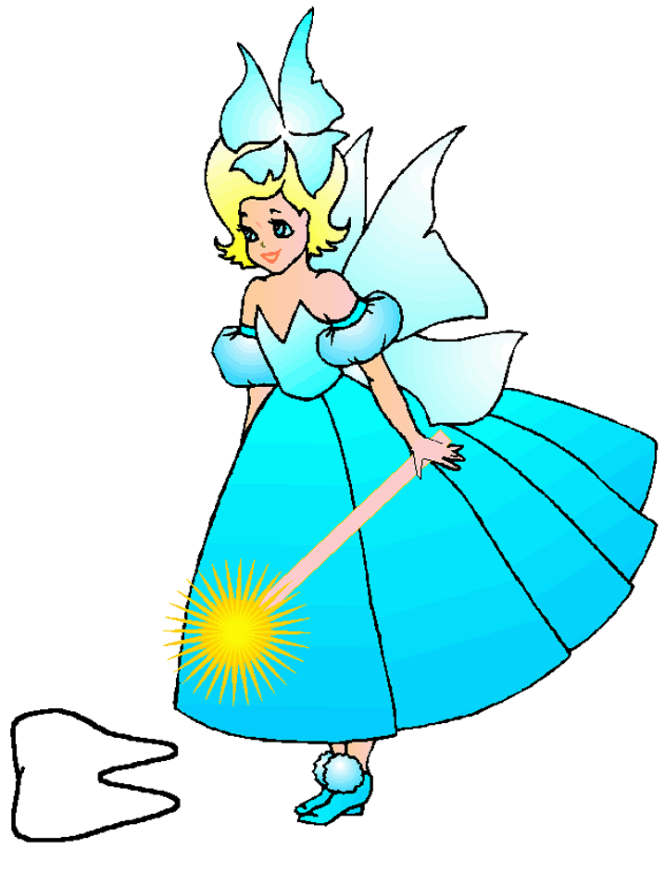
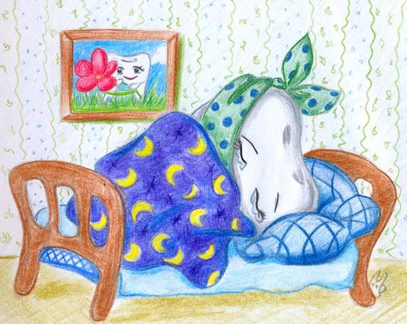
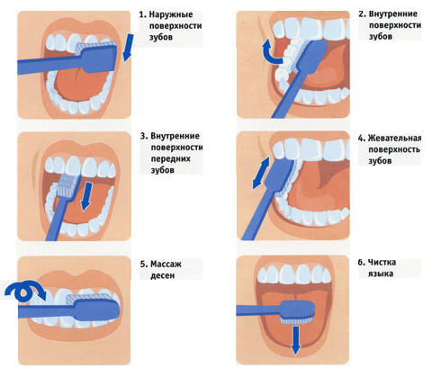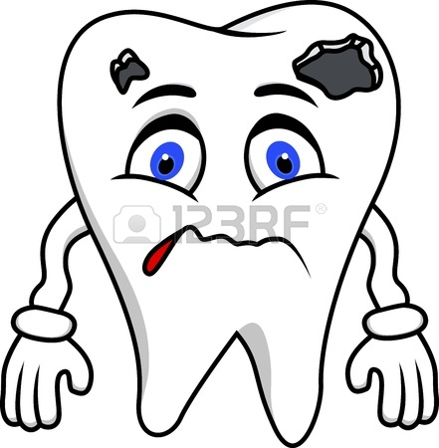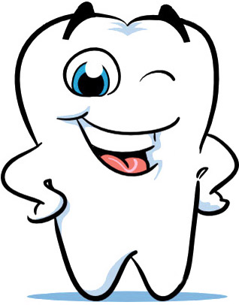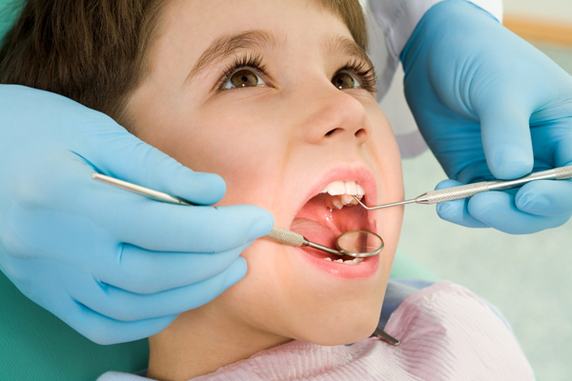
Стихи для чтения в режимных моментах
Оксаночка Крынина
ПРО ПЕРВЫЙ ЗУБ
***
Съесть теперь могу хоть дуб -
Появился первый зуб!
Нету силы устоять,
Очень хочется кусать.
И грызу я все подряд:
Кукол, мячик и кровать,
Даже палец на ноге,
Если попадется где.
Говорят, я с ним смешной.
Ждут, появится второй.
Буду есть за пятерых,
Когда много станет их.
***
У меня сегодня праздник:
Появился первый зуб!
Все родные захотели
Ко мне в ротик заглянуть!
***
Мама! Папа! Посмотрите!
У меня во рту
Какие-то две шишки,
Чего-то не пойму.
Вы говорите зубы?
Не может того быть!
Но мне чего-то хочется
Кого-то укусить.
Они ужасно чешутся!
Они опять болят!
За что такие муки
Для маленьких ребят?
***
Я все грызу, грызу, сержусь!
Вокруг мне все не нравится!
Это верная примета -
Скоро зуб появится!
***
О как чешутся зубы мои
И тяну, что ни попадя в рот
– грызунки, полотенца, носки
Все не то, все не то, все не то
Дайте что ли поесть?
… или лучше попить...
Покачайте меня, поносите...
Вот как вылезет зуб
Буду весел, лучист
А пока… а пока уж простите!
Погрызу я кроватку опять...
Попытаюсь не много поспать...
***
Не страшны враги любые, пироги все - для меня!
Потому, что этой ночью зуб родился у меня!
3
2 июл 2013 в 12:28
Оксаночка Крынина
***
У меня уже два зуба!
Разрешите вас спросить,
Можно мне совсем не сильно
Вас за палец укусить?
***
Есть зубки верхние, есть зубки нижние.
Все они разные, но очень нужные!
***
А у Сони зуб второй
Вырос словно домик,
И грызёт она сейчас
Всё в подряд, как кролик!
***
Раз зубок, два зубок -
Скоро Никоньке годок!
Хнычет доченька опять,
Будем Нику утешать:
Уж вы зубки вырастайте
Потихонечку, полегонечку -
Не мешайте доче спать!
Не мешайте ей играть!
Будем прыгать и скакать,
Маму нежно обнимать!
2
2 июл 2013 в 12:28

Оксаночка Крынина
ЧИСТИМ ЗУБЫ
***
Почему как тигры
Зарычали трубы?
Мой родной сыночек
В ванной чистит зубы!
***
Чтобы зубки не болели,
Как снежинки чтоб белели-
Чистить вкусной пастой
Надо зубки часто!
***
Чистить зубки нам приятно,
Щеткой чистой, не лохматой,
Чистим щеткой вверх и вниз,
Ну, микробы, берегись...
***
ЧИЩУ, ЧИЩУ ЗУБКИ Я.
УЛЫБАЕТСЯ СЕМЬЯ:
Совсем взрослый наш малыш –
В ручках с щеточкой стоишь!
2 июл 2013 в 12:28
Оксаночка Крынина
***
А молочные-то зубы
Скоро будут выпадать!
Подарю их бабе Любе,
Чтоб могла она жевать!
***
Всех зубов должно быть двадцать,
Доктор сам их сосчитал...
Оказалося двенадцать
Восемь Ваня потерял.
17 июл 2013 в 16:13

Оксаночка Крынина
У маленькой Катюшки
Разбросаны игрушки.
Повсюду слышен плач,
Забился в угол мяч.
Что с девочкой случилось?
Весь день она в слезах.
Об этом спросим маму,
Найдём ответ в словах.
У Кати зубик режется,
Вот и болит десна,
Десна ещё и чешется,
Малютке не до сна.
И жар ребёнка мучает,
Но быстро всё пройдёт,
Как только зубик вылезет,
малышке сон вернёт.
И Катенька счастливая
Уже она грызёт
Порезанное яблоко и
Новый зубик ждёт.
1
2 сен 2013 в 10:59
Наталья Грачева
красиво
11 ноя 2013 в 18:34

Оксаночка Крынина
Я узнал, что очень скоро
Зубы будут выпадать,
И решил отдать их брату,
Чтоб добру не пропадать.
Он лежит в своей коляске
И бутылочку сосёт,
А с зубами съест колбаску,
Чипсы, “Твикс” и бутерброд,
Дам ему конфету “Мишка” –
Мне не жалко для братишки!
Н. Зубарева
1
2 дек 2013 в 15:24
Оксаночка Крынина
Я - большая. Не кричу,
Зуб качается - молчу.
Покидает меня срочно
Зубик маленький, молочный.
Чтобы новый коренной
Долго-долго жил со мной.
Т. Погорелова
2 дек 2013 в 15:25

Оксаночка Крынина
А молочные-то зубы
Скоро будут выпадать!
Подарю их бабе Любе,
Чтоб могла она жевать!
Н. Зубарева
2 дек 2013 в 15:26
Оксаночка Крынина
Кто стучится в дверь тайком?
Брат мой Ленька с молотком.
Получил он взбучку-
прибивает ручку.
Он вчера ее сломал-
зуб молочный вырывал!
И. Шевчук
2
2 дек 2013 в 15:26

Оксаночка Крынина
Телеграмма! Очень срочно!
Добрый дедушка Мороз,
Выпал первый зуб молочный
В Новый год, совсем без слёз.
Он шесть лет мне был полезным,
Им жевал свои обеды.
Теперь вырастит железный
И блестящий, как у деда.
Н. Блинов
2 дек 2013 в 15:27
Оксаночка Крынина
Украсив рот, не первый год,
Не первый год стоим.
Сплочён наш строй и в нём любой
Был непоколебим.
Всё-всё подряд жевал отряд.
Случалось также так -
В бою лихом зубастым ртом
Бывал укушен враг!
Но вот весной орех лесной
Мы грызли как-то раз
И в тот же миг раздался крик -
Погиб один из нас.
А время шло. В другом дупло
Возникло как назло.
Теперь врачом он извлечён.
Вот так. Не повезло...
Не тот уж штрой, но в нём любой
Штоит как чашовой.
И шлышно мне - там в глубине
Родилшя коренной!
Delmi
2 дек 2013 в 15:27

Оксаночка Крынина
Зубы молочные выпадут точно.
Мышке отдам их, даря..
Зубы кефирные...или зефирные…
Не вырастают, - а зря!
Ем я пломбир, шоколадки и бублики,
Вафли, конфеты, халву.
Только пломбирных, конфетных
И вафельных нету зубов, почему?
Но на себе испытал я обратное,
И ощущенье -весьма неприятное!
Если же зубы болят, так случается, -
ЗапломбирОванные встречаются…
Вот у меня под секретную пломбу
Весь мой пломбир угодил, в катакомбы.
Буду фруктовым теперь сладкоежкой!
Зубы фруктовые лечатся реже!!!
Е. Филиппова
2 дек 2013 в 15:28
Оксаночка Крынина
Я страдаю дня четыре,
Расшатался верхний зуб.
Я слоняюсь по квартире,
Нос от слёз уже распух.
Мама с бабой утешают,
Говорят: - У всех детей
Так же зубы выпадают.
Папа мне: - Реветь не смей!
Сын, не трусь, а собирайся,
Отвезу тебя к врачу.
Я кричу, что расставаться
С зубом вовсе не хочу!
Зуб совсем ещё хороший,
Восемь лет мне прослужил.
Ну и что, что он молочный?
Я всю жизнь им дорожил!
А сегодня тётя Лена
(А она у нас дантист)
Дома зуб мой осмотрела,
Говорит: - Зря, друг, раскис.
На вот яблочко, покушай.
Яблоко – волшебный фрукт.
Надкусил его… И тут же
Выпал мой молочный зуб!
Перед зеркалом теперь я
Свой рассматриваю рот,
Не скрывая удивленья:
-Ой, там новый жуб раштёт!
Т. Гурова
2 дек 2013 в 15:28
Оксаночка Крынина
Зубы падают молочные-
Слабенькие и непрочные.
Растут белые блестящие,
Крепкие и настоящие.
Как назойливый комарик,
Целый день пищит Виталик,
Плачет с самого утра.
Приезжали доктора,
Осмотрели нашу крошку:
И животик, и ладошки,
Ушки, горлышко и нос,
Вес измерили и рост.
И сказали:" Всё нам ясно,
Мы приехали напрасно,
Никаких болезней нет.
Вам дадим один совет:
Покупайте сыну ложку -
Лезут зубки понемножку".
Н. Нехаева
2 дек 2013 в 15:28
Оксаночка Крынина
Когда я в обед старался
До конца доесть свой суп,
У меня вдруг закачался
Впереди молочный зуб.
Я расстроился немного –
Он шесть лет мне был знаком.
И я всё ходил и трогал
Зуб, вот этот, языком.
Весь в слезах садился в кресло
И у зеркала, затем,
Вставить зуб хотел на место,
Но он вылетел совсем.
Как же так! Где взять запасный?
Жаль его мне – нету сил!
Я же зуб тот чистил пастой,
Я же так его любил!
Пусть он был не очень прочный,
Слабый, маленький, смешной.
Был он временный, молочный,
Но мне близкий и родной.
От него осталась ранка.
Мне мой зубик – не забыть.
Положу его я в банку,
Что бы дольше сохранить.
В. Гужев
2 дек 2013 в 15:28

Оксаночка Крынина
На скамейке возле дома
Плачет маленькая Тома.
Зуб молочный так болит!
Саша Томе говорит:
- Зуб твой ниточкой обвяжем
И к скамье его привяжем.
Отойди на два шажка,
Головой тряхни слегка.
Раз – и зуба нет, как нет! –
Дал дружок такой совет.
Всё исполнила тотчАс,
Головой тряхнула – раз!
- Что, Томуся, получилось?
- Нет, скамейка развалилась!
Т. Лаврова
2 дек 2013 в 15:29
Оксаночка Крынина
Неожиданно у Насти
Взял и выпал нижний зуб.
Нету зуба. Вот несчастье!
Вдруг в больницу забирут.
Слёзки катятся горошком,
Голосок уже дрожит.
Раночка кровит немножко,
Но почти что не болит.
- Как же я теперь без зуба
Буду яблоки кусать?
Как же буду я без зуба
На концертах выступать.
Папа быстро успокоил:
- Это, Настя, не беда.
Вырастет другой и скоро!
Ну-ка, дочь, иди сюда.
Мы с тобой письмо напишем
И в конверт положим зуб.
Ночью гномики неслышно
Эту почту забирут.
И отправят доброй Фее,
Самой доброй на земле.
А она без промедленья
Новый зуб пришлёт тебе.
Под подушкой утром рано
Настенька письмо нашла,
Фея добрая писала:
"Чистить зубки ты должна.
И грустить тебе не гоже,
Можешь смело выступать.
Новый зуб отправлю позже,
Надо просто подождать".
Л. Генералова
1
2 дек 2013 в 15:29

Оксаночка Крынина
В каждом доме, где есть малыш
Бродит зубная фея.
Если ты крепко и сладко спишь –
Увидеть ее не сумеешь.
Только твой зубик выпал легко –
Пора загадать желание.
Фея зубная недалеко,
Ждет твоего засыпания.
Ну а когда ты во власти у снов-
Приносит с собою фея
Полный мешок новых зубов –
Всем подобрать зуб сумеет.
Ночью твой зуб неслышно возьмет
И исполнит надежды.
Зубик в волшебную даль унесет-
Вырастет новый, как прежде.
Утром «спасибо» сказать не забудь –
И позабудь про конфетки.
Фея зубная без отдыха всем
Зубки меняет деткам.
А. Жилина
2 дек 2013 в 15:30
Оксаночка Крынина
Вот ведь радость какая:
Шатается зуб молочный,
А значит, фея зубная
К нам скоро явится ночью.
Мы зубик спрячем, зевая, -
Она его заберет.
Зачем? А кто его знает…
Но чудо произойдет, -
И у тебя под подушкой,
Моя дорогая детка, -
Пошарь поскорее ручкой! –
Будет лежать монетка.
Т. Шкодина. Зубная фея.
3
2 дек 2013 в 15:30

Оксаночка Крынина
Этот зуб мне надоел,
Ведь, на самом деле,
Он во рту моём болел
Целую неделю.
Поначалу я терпел,
Только всё без толку…
Зуб там делал, что хотел:
Лез в десну иголкой.
С мамой мы пошли к врачу:
Жить так не годится!
С этим зубом не хочу
Больше я водиться!
«Вот и всё!»- сказала врач.
«Хватит лить водицу!
На, твой зуб, в ладошку спрячь,
Может пригодится?»
От врача домой иду,
Удивляюсь только:
Очень зуб болел во рту,
А в руке – нисколько!

